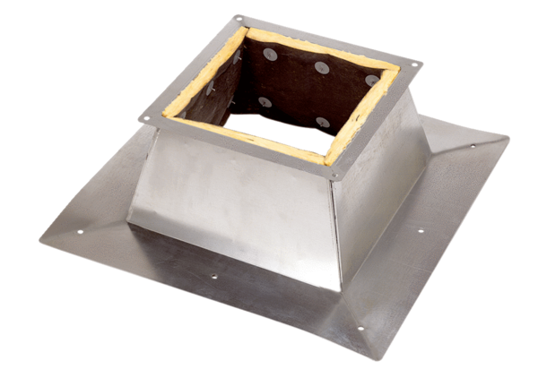Socle pour toits plats SO 60Unité de conditionnement : 1 pièceGamme: C
Numéro de référence : 0093.0365Fabricant : MAICO

